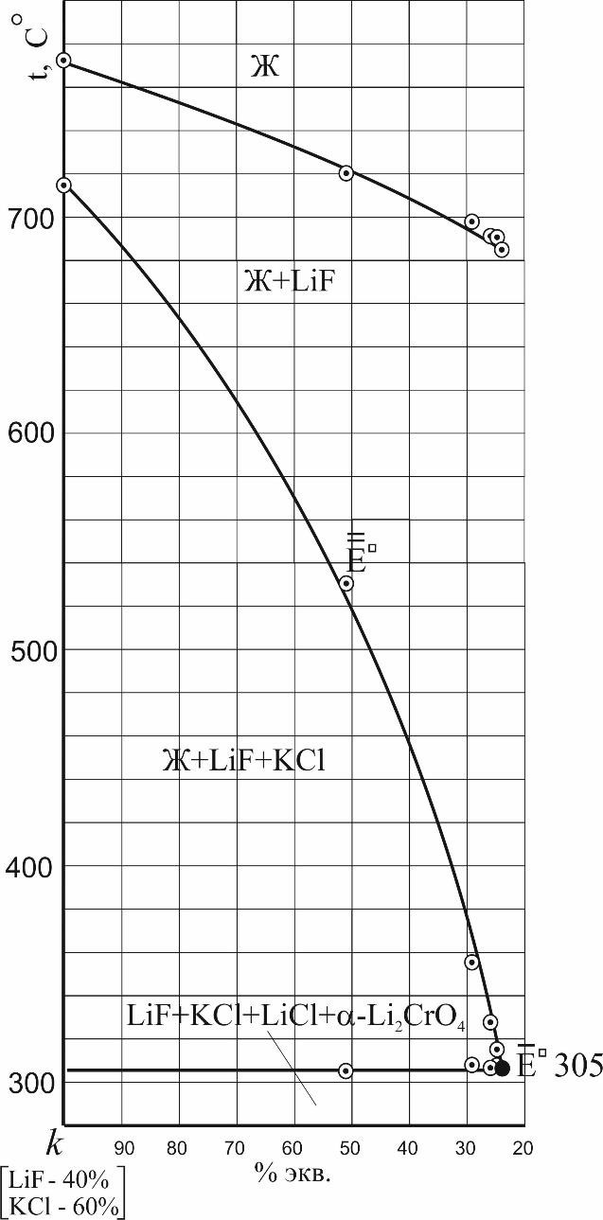

**SUPPLEMENTARY MATERIALS – ДОПОЛНИТЕЛЬНЫЕ МАТЕРИАЛЫ**

**Phase equilibria in the stable tetrahedron LiF-LiCl-Li2CrO4-KCl of the for- component reciprocal system Li,K||F,Cl,CrO4**

**Фазовые равновесия в стабильном тетраэдре LiF-LiCl-Li2CrO4-KCl**

**четырехкомпонентной взаимной системы Li,K||F,Cl,CrO4**

Demina M.A., Egorova E.M., Garkushin I.K., Ignatieva E.O.

Дёмина М.А., Егорова Е.М., Гаркушин И.К., Игнатьева Е.О.

**Russian Journal of Inorganic Chemistry**

**Журнал неорганической химии**

**Fig. S1.** Т-х diagram of the *k* → *Е* □→ *Е*

Li2CrO4-KCl.

□ cut of the tetrahedron LiF-LiCl-

**Рис. S1.** Т-х диаграмма разреза *k* → *Е* □→ *Е* □ тетраэдра LiF-LiCl-Li2CrO4-

KCl.

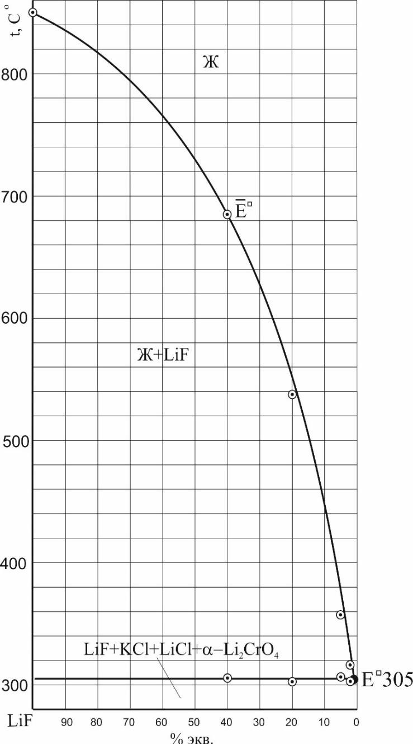

**Fig. S2.** Т-х diagram of the LiF→ *Е* □→*Е□* cut of the tetrahedron LiF-LiCl-

Li2CrO4-KCl.

**Рис. S2.** Т-х диаграмма разреза LiF→ *Е* □→*Е□* тетраэдра LiF-LiCl-Li2CrO4-

KCl.